Хобобо — развитие, обучение и развлечение детей | www.hobobo.ru

Медной горы хозяйка

Очарование легенд уральской земли несет в себе сказ Медной горы хозяйка, написанный русским писателем и фольклористом Павлом Бажовым. Он повествует о крестьянине Степане, который всю жизнь честно трудился, добывал самоцветы и руду для барина. И вот в один прекрасный день он встречает в степи очаровательную девушку, но она не так проста, как может показаться на первый взгляд. В таком виде перед ним предстал дух-хранитель ценных минералов, у которого есть для Степана одно поручение. Неожиданная встреча кардинально изменила жизнь крестьянского парня. Но принесла ли она счастье или боль и разочарование? И что он будет делать, если красавица предложит ему стать ее мужем, отказавшись от невесты, и провести остаток дней в достатке?
Поучительная сказка Хозяйка медной горы может дать ценный урок как ребенку, так и взрослому: нужно усердно работать, быть внимательным, сдерживать обещания и не поддаваться соблазнам, особенно если это может навредить близким.
***
Пошли раз двое наших заводских траву смотреть.
А покосы у них дальние были. За Северушкой где-то.
День праздничный был, и жарко — страсть. Парун (жаркий день после дождя. — Ред.) чистый. А оба в горе робили, на Гумёшках то есть. Малахит-руду добывали, лазоревку тоже. Ну, когда и королек с витком попадали и там протча, что подойдет.
Один-от молодой парень был, неженатик, а уж в глазах зеленью отливать стало. Другой постарше. Этот и вовсе изробленный (инвалид. — Ред.). В глазах зелено, и щеки будто зеленью подернулись. И кашлял завсе (постоянно. — Ред.) тот человек.
В лесу-то хорошо. Пташки поют-радуются, от земли воспарение, дух легкий. Их, слышь-ко, и разморило. Дошли до Красногорского рудника. Там тогда железну руду добывали. Легли, значит, наши-то на травку под рябиной да сразу и уснули. Только вдруг молодой, ровно его кто под бок толкнул, проснулся. Глядит, а перед ним на грудке руды у большого камня женщина какая-то сидит. Спиной к парню, а по косе видать — девка. Коса ссиза-черная и не как у наших девок болтается, а ровно прилипла к спине. На конце ленты не то красные, не то зеленые. Сквозь светеют и тонко этак позванивают, будто листовая медь.
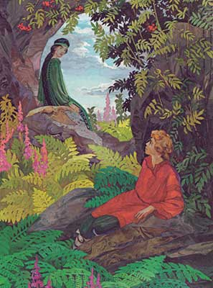
Дивится парень на косу, а сам дальше примечает. Девка небольшого росту, из себя ладная и уж такое крутое колесо — на месте не посидит. Вперед наклонится, ровно у себя под ногами ищет, то опять назад откинется, на тот бок изогнется, на другой. На ноги вскочит, руками замашет, потом опять наклонится. Однем словом, артуть-девка (подвижная. — Ред.). Слыхать — лопочет что-то, а по-каковски — неизвестно, и с кем говорит — не видно. Только смешком все. Весело, видно ей.
Парень хотел было слово молвить, вдруг его как по затылку стукнуло.
«Мать ты моя, да ведь это сама Хозяйка! Ее одежа-то. Как я сразу не приметил? Отвела глаза косой-то своей».
А одежа и верно такая, что другой на свете не найдешь. Из шелкового, слышь-ко, малахиту платье. Сорт такой бывает. Камень, а на глаз как шелк, хоть рукой погладить.
«Вот, — думает парень, — беда! Как бы только ноги унести, пока не заметила». От стариков он, вишь, слыхал, что Хозяйка эта — малахитница-то — любит над человеком мудровать.
Только подумал так-то, она и оглянулась. Весело на парня глядит, зубы скалит и говорит шуткой:
— Ты что же, Степан Петрович, на девичью красу даром глаза пялишь? За погляд-то ведь деньги берут. Иди-ка поближе. Поговорим маленько.
Парень испужался, конечно, а виду не оказывает. Крепится. Хоть она и тайна сила, а все-таки девка. Ну, а он парень — ему, значит, и стыдно перед девкой обробеть.
— Некогда, — говорит, — мне разговаривать. Без того проспали, а траву смотреть пошли. Она посмеивается, а потом говорит:
— Будет тебе наигрыш вести. Иди, говорю, дело есть.
Ну, парень видит — делать нечего. Пошел к ней, а она рукой маячит, обойди-де руду-то с другой стороны. Он и обошел и видит — ящерок тут несчисленно.
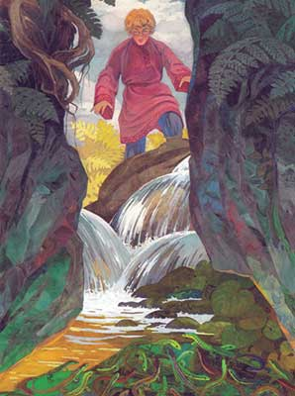
И всё, слышь-ко, разные. Одни, например, зеленые, другие голубые, которые в синь впадают, а то как глина либо песок с золотыми крапинками. Одни, как стекло либо слюда, блестят, а другие, как трава поблеклая, а которые опять узорами изукрашены.
Девка смеется.
— Не расступи, — говорит, — мое войско, Степан Петрович. Ты вон какой большой да тяжелый, а они у меня маленьки.
А сама ладошками схлопала, ящерки и разбежались, дорогу дали.
Вот подошел парень поближе, остановился, а она опять в ладошки схлопала да и говорит, и все смехом:
— Теперь тебе ступить некуда. Раздавишь мою слугу — беда будет.
Он поглядел под ноги, а там и земли незнатко. Все ящерки-то сбились в одно место, — как пол узорчатый под ногами стал. Глядит Степан — батюшки, да ведь это руда медная! Всяких сортов и хорошо отшлифована. И слюдка тут же, и обманка, и блёски всякие, кои на малахит походят.
— Ну, теперь признал меня, Степанушко? — спрашивает малахитница, а сама хохочет-заливается. Потом, мало погодя, и говорит:
— Ты не пужайся. Худого тебе не сделаю.
Парню забедно (обидно. — Ред.) стало, что девка над ним насмехается да еще слова такие говорит. Сильно он осердился, закричал даже:
— Кого мне бояться, коли я в горе роблю!
— Вот и ладно, — отвечает малахитница. — Мне как раз такого и надо, который никого не боится. Завтра, как в гору спускаться, будет тут ваш заводской приказчик, ты ему скажи, да смотри не забудь слов-то:
«Хозяйка, мол, Медной горы заказывала тебе, душному козлу, чтобы ты с Красногорского рудника убирался. Ежели еще будешь эту мою железную шапку ломать, так я тебе всю медь в Гумешках туда спущу, что никак ее не добыть». Сказала это и прищурилась:
— Понял ли, Степанушко? В горе, говоришь, робишь, никого не боишься? Вот и скажи приказчику, как я велела, а теперь иди да тому, который с тобой, ничего смотри не говори. Изробленный он человек, что его тревожить да в это дело впутывать. И так вон лазоревке сказала, чтоб она ему маленько пособила.
И опять похлопала в ладошки, и все ящерки разбежались.
Сама тоже на ноги вскочила, прихватилась рукой за камень, подскочила и тоже, как ящерка, побежала по камню-то. Вместо рук-ног — лапы у ее зеленые стали, хвост высунулся, по хребтине до половины черная полоска, а голова человечья. Забежала на вершину, оглянулась и говорит:
— Не забудь, Степанушко, как я говорила. Велела, мол, тебе, — душному козлу, — с Красногорки убираться. Сделаешь по-моему, замуж за тебя выйду!
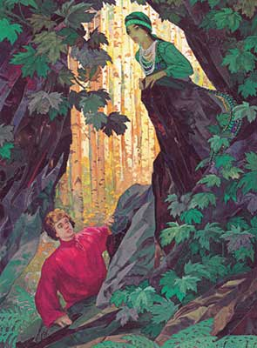
Парень даже сплюнул вгорячах:
— Тьфу ты, погань какая! Чтоб я на ящерке женился.
А она видит, как он плюется, и хохочет.
— Ладно, — кричит, — потом поговорим. Может, и надумаешь?
И сейчас же за горку, только хвост зеленый мелькнул.
Парень остался один. На руднике тихо. Слышно только, как за грудкой руды другой-то похрапывает. Разбудил его. Сходили на свои покосы, посмотрели траву, к вечеру домой воротились, а у Степана на уме: как ему быть? Сказать приказчику такие слова — дело не малое, а он еще,- и верно,- душной был — гниль какая-то в нутре у него, сказывают, была. Не сказать — тоже боязно. Она ведь Хозяйка. Какую хошь руду может в обманку перекинуть. Выполняй тогда уроки-то. А хуже того, стыдно перед девкой хвастуном себя оказать.
Думал-думал, насмелился:
— Была не была, сделаю, как она велела. На другой день поутру, как у спускового барабана народ собрался, приказчик заводской подошел. Все, конечно, шапки сняли, молчат, а Степан подходит и говорит:
— Видел я вечор Хозяйку Медной горы, и заказывала она тебе сказать. Велит она тебе, душному козлу, с Красногорки убираться. Ежели ты ей эту железную шапку спортишь, так она всю медь на Гумешках туда спустит, что никому не добыть.
У приказчика даже усы затряслись.
— Ты что это? Пьяный али ума решился? Какая хозяйка? Кому ты такие слова говоришь? Да я тебя в горе сгною!
— Воля твоя, — говорит Степан, — а только так мне велено.
— Выпороть его, — кричит приказчик, — да спустить в гору и в забое приковать! А чтобы не издох, давать ему собачьей овсянки и уроки спрашивать без поблажки. Чуть что — драть нещадно.
Ну, конечно, выпороли парня и в гору. Надзиратель рудничный, — тоже собака не последняя, — отвел ему забой — хуже некуда. И мокро тут, и руды доброй нет, давно бы бросить надо. Тут и приковали Степана на длинную цепь, чтобы, значит, работать можно было. Известно, какое время было, — крепость (крепостничество. — Ред.). Всяко галились (издевались. — Ред.) над человеком. Надзиратель еще и говорит:
— Прохладись тут маленько. А уроку с тебя будет чистым малахитом столько-то, — и назначил вовсе несообразно.
Делать нечего. Как отошел надзиратель, стал Степан каелкой (инструмент для отбивания руды. — Ред.) помахивать, а парень все-таки проворный был. Глядит, — ладно ведь. Так малахит и сыплется, ровно кто его руками подбрасывает. И вода куда-то ушла из забоя. Сухо стало.
«Вот, — думает, -хорошо-то. Вспомнила, видно, обо мне Хозяйка».
Только подумал, вдруг звосияло. Глядит, а Хозяйка тут, перед ним.
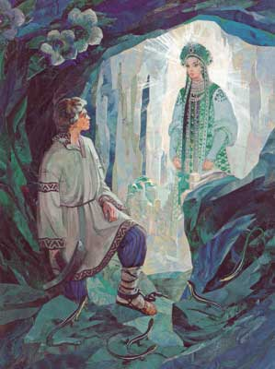
— Молодец, — говорит, — Степан Петрович. Можно чести приписать. Не испужался душного козла. Хорошо ему сказал. Пойдем, видно, мое приданое смотреть. Я тоже от своего слова не отпорна.
А сама принахмурилась, ровно ей это нехорошо. Схлопала в ладошки, ящерки набежали, со Степана цепь сняли, а Хозяйка им распорядок дала:
— Урок тут наломайте вдвое. И чтобы наотбор малахит был, шелкового сорту. — Потом Степану говорит: — Ну, женишок, пойдем смотреть мое приданое.
И вот пошли. Она впереди, Степан за ней. Куда она идет — все ей открыто.
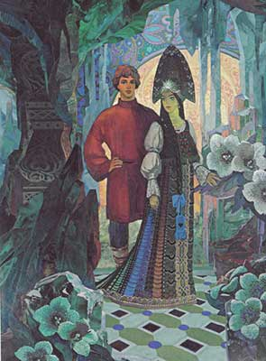
Как комнаты большие под землей стали, а стены у них разные. То все зеленые, то желтые с золотыми крапинками. На которых опять цветы медные. Синие тоже есть, лазоревые. Однем словом, изукрашено, что и сказать нельзя. И платье на ней — на Хозяйке-то — меняется. То оно блестит, будто стекло, то вдруг полиняет, а то алмазной осыпью засверкает, либо скрасна медным станет, потом опять шелком зеленым отливает. Идут-идут, остановилась она.
— Дальше, — говорит, — на многие версты желтяки да серяки с крапинкой пойдут. Что их смотреть? А это вот под самой Красногоркой мы. Тут у меня после Гумешек самое дорогое место.
И видит Степан огромную комнату, а в ней постели, столы, табуреточки — все из корольковой меди. Стены малахитовые с алмазом, а потолок темно-красный под чернетью, а на ем цветки медны.
— Посидим, — говорит, — тут, поговорим. Сели это они на табуреточки, малахитница и спрашивает:
— Видал мое приданое?
— Видал, — говорит Степан.
— Ну, как теперь насчет женитьбы? А Степан и не знает, как отвечать. У него, слышь-ко, невеста была. Хорошая девушка, сиротка одна. Ну конечно, против малахитницы где же ей красотой равняться! Простой человек, обыкновенный. Помялся-помялся Степан да и говорит:
— Приданое у тебя царям впору, а я человек рабочий, простой.
— Ты, — говорит, — друг любезный, не вихляйся. Прямо говори, берешь меня замуж али нет? — И сама вовсе принахмурилась.
Ну, Степан и ответил напрямки:
— Не могу, потому другой обещался.
Молвил так-то и думает: огневается теперь. А она вроде обрадовалась.
— Молодец, — говорит, — Степанушко. За приказчика тебя похвалила, а за это вдвое похвалю. Не обзарился ты на мои богатства, не променял свою Настеньку на каменну девку. — А у парня верно невесту-то Настей звали. — Вот, — говорит, — тебе подарочек для твоей невесты, — и подает большую малахитовую шкатулку.
А там, слышь-ко, всякий женский прибор. Серьги, кольца и протча, что даже не у всякой богатой невесты бывает.
— Как же, — спрашивает парень, — я с эким местом наверх подымусь?
— Об этом не печалься. Все будет устроено, и от приказчика тебя вызволю, и жить безбедно будешь со своей молодой женой, только вот тебе мой сказ — обо мне, чур, потом не вспоминай. Это третье тебе мое испытание будет. А теперь давай поешь маленько.
Схлопала опять в ладошки, набежали ящерки — полон стол установили. Накормила она его щами хорошими, пирогом рыбным, бараниной, кашей и протчим, что по русскому обряду полагается.
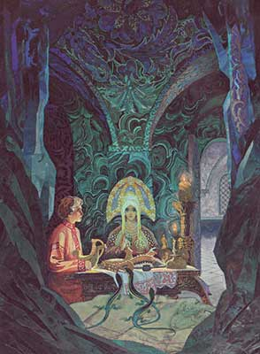
Потом и говорит:
— Ну, прощай, Степан Петрович, смотри не вспоминай обо мне. — А у самой слезы. Она эту руку подставила, а слезы кап-кап и на руке зернышками застывают. Полнехонька горсть. — На-ка вот, возьми на разживу. Большие деньги за эти камешки люди дают. Богатый будешь, — и подает ему.
Камешки холодные, а рука, слышь-ко, горячая, как есть живая, и трясется маленько.
Степан принял камешки, поклонился низко и спрашивает:
— Куда мне идти? — А сам тоже невеселый стал. Она указала перстом, перед ним и открылся ход, как штольня, и светло в ней, как днем. Пошел Степан по этой штольне — опять всяких земельных богатств нагляделся и пришел как раз к своему забою. Пришел, штольня и закрылась, и все стало по-старому. Ящерка прибежала, цепь ему на ногу приладила, а шкатулка с подарками вдруг маленькая стала, Степан и спрятал ее за пазуху. Вскоре надзиратель рудничный подошел. Посмеяться ладил, а видит — у Степана поверх урока наворочено, и малахит отбор, сорт сортом. «Что, — думает, — за штука? Откуда это?» Полез в забой, осмотрел все да и говорит:
— В эком-то забое всяк сколь хошь наломает. — И повел Степана в другой забой, а в этот своего племянника поставил.
На другой день стал Степан работать, а малахит так и отлетает, да еще королек с витком попадать стали, а у того — у племянника-то — скажи на милость, ничего доброго нет, все обальчик (пустая порода. — Ред.) да обманка идет. Тут надзиратель и сметил дело. Побежал к приказчику. Так и так.
— Не иначе, — говорит, — Степан душу нечистой силе продал.
Приказчик на это и говорит:
— Это его дело, кому он душу продал, а нам свою выгоду поиметь надо. Пообещай ему, что на волю выпустим, пущай только малахитовую глыбу во сто пуд найдет.
Велел все-таки приказчик расковать Степана и приказ такой дал — на Красногорке работы прекратить.
— Кто, — говорит, — его знает? Может, этот дурак от ума тогда говорил. Да и руда там с медью пошла, только чугуну порча.
Надзиратель объявил Степану, что от его требуется, а тот ответил:
— Кто от воли откажется? Буду стараться, а найду ли — это уж как счастье мое подойдет.
Вскорости нашел им Степан глыбу такую.
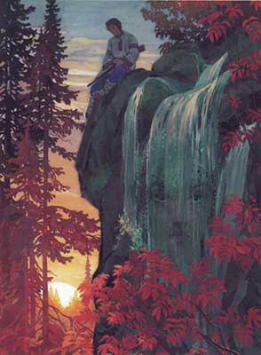
Выволокли ее наверх. Гордятся, — вот-де мы какие, а Степану воли не дали.
О глыбе написали барину, тот и приехал из самого, слышь-ко, Сам-Петербурху. Узнал, как дело было, и зовет к себе Степана.
— Вот что, — говорит, — даю тебе свое дворянское слово отпустить тебя на волю, ежели ты мне найдешь такие малахитовые камни, чтобы, значит, из их вырубить столбы не меньше пяти сажен длиной.
Степан отвечает:
— Меня уж раз оплели. Ученый я ноне. Сперва вольную пиши, потом стараться буду, а что выйдет — увидим.
Барин, конечно, закричал, ногами затопал, а Степан одно свое:
— Чуть было не забыл — невесте моей тоже вольную пропиши, а то что это за порядок — сам буду вольный, а жена в крепости.
Барин видит — парень не мягкий. Написал ему актовую бумагу.
— На, — говорит, — только старайся смотри.
А Степан все свое:
— Это уж как счастье поищет.
Нашел, конечно, Степан. Что ему, коли он все нутро горы вызнал и сама Хозяйка ему пособляла. Вырубили из этой малахитины столбы, какие им надо, выволокли наверх, и барин их на приклад в самую главную церкву в Сам-Петербурхе отправил. А глыба та, которую Степан сперва нашел, и посейчас в нашем городу, говорят. Как редкость ее берегут.
С той поры Степан на волю вышел, а в Гумешках после того все богатство ровно пропало. Много-много лазоревка идет, а больше обманка. О корольке с витком и слыхом не слыхать стало, и малахит ушел, вода долить (одолевать. ( Ред.) стала. Так с той поры Гумешки на убыль и пошли, а потом их вовсе затопило. Говорили, что это Хозяйка огневалась за столбы-то, что их в церкву поставили. А ей это вовсе ни к чему.
Степан тоже счастья в жизни не поимел. Женился он, семью завел, дом обстроил, все как следует. Жить бы ровно да радоваться, а он невеселый стал и здоровьем хезнул (ослабел. ( Ред.). Так на глазах и таял.
Хворый-то придумал дробовичок завести и на охоту повадился. И все, слышь-ко, к Красногорскому руднику ходит, а добычи домой не носит. В осенях ушел так-то да и с концом. Вот его нет, вот его нет… Куда девался? Сбили, конечно, народ, давай искать. А он, слышь-ко, на руднике у высокого камня мертвый лежит, ровно улыбается, и ружьишечко у него тут же в сторонке валяется, не стрелено из него. Которые люди первые набежали, сказывали, что около покойника ящерку зеленую видели, да такую большую, каких и вовсе в наших местах не бывало. Сидит будто над покойником, голову подняла, а слезы у ей так и каплют.
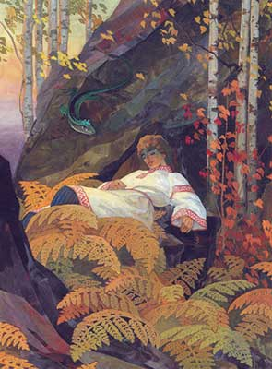
Как люди ближе подбежали — она на камень, только ее и видели. А как покойника домой привезли да обмывать стали — глядят: у него одна рука накрепко зажата, и чуть видно из нее зернышки зелененькие. Полнехонька горсть. Тут один знающий случился, поглядел сбоку на зернышки и говорит:
— Да ведь это медный изумруд! Редкостный камень, дорогой. Целое богатство тебе, Настасья, осталось. Откуда только у него эти камешки?
Настасья — жена-то его — объясняет, что никогда покойник ни про какие такие камешки не говаривал. Шкатулку вот дарил ей, когда еще женихом был. Большую шкатулку, малахитову. Много в ей добренького, а таких камешков нету. Не видывала.
Стали те камешки из мертвой Степановой руки доставать, а они и рассыпались в пыль. Так и не дознались в ту пору, откуда они у Степана были. Копались потом на Красногорке. Ну, руда и руда, бурая с медным блеском. Потом уж кто-то вызнал, что это у Степана слезы Хозяйки Медной горы были. Не продал их, слышь-ко, никому, тайно от своих сохранял, с ними и смерть принял. А?
Вот она, значит, какая Медной горы Хозяйка! Худому с ней встретиться — горе, и доброму — радости мало.

